能源与动力学院2022届本科毕业团员纸质介绍信信息汇总
（XX团支部）
- 学号、姓名、年龄、民族、身份证号码、手机号，团关系转入：XXXX（介绍信抬头，与智慧团建一致）
附智慧团建转出申请详情页截图（微信小程序转出申请详情页截图也可）
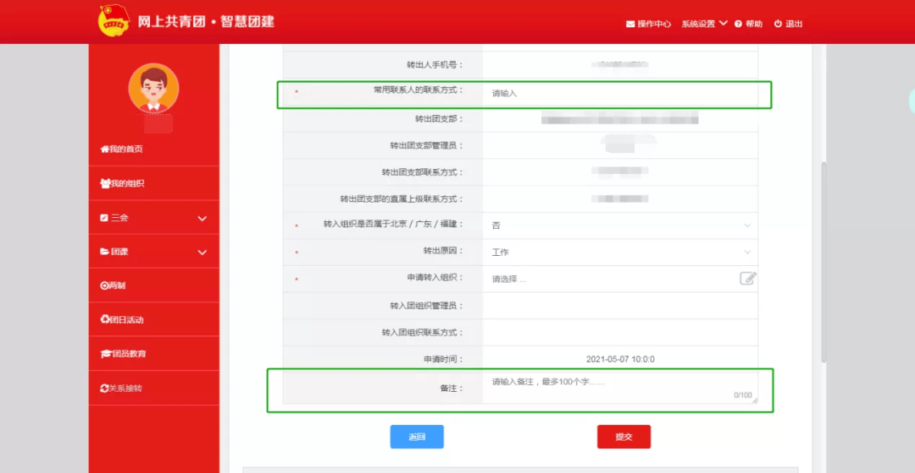

- 学号、姓名、年龄、民族、身份证号码、手机号，团关系转入：XXXX（介绍信抬头，与智慧团建一致）
附智慧团建转出申请详情页截图（微信小程序转出申请详情页截图也可）

【注】：每页放一位同学信息，插入换页符。

